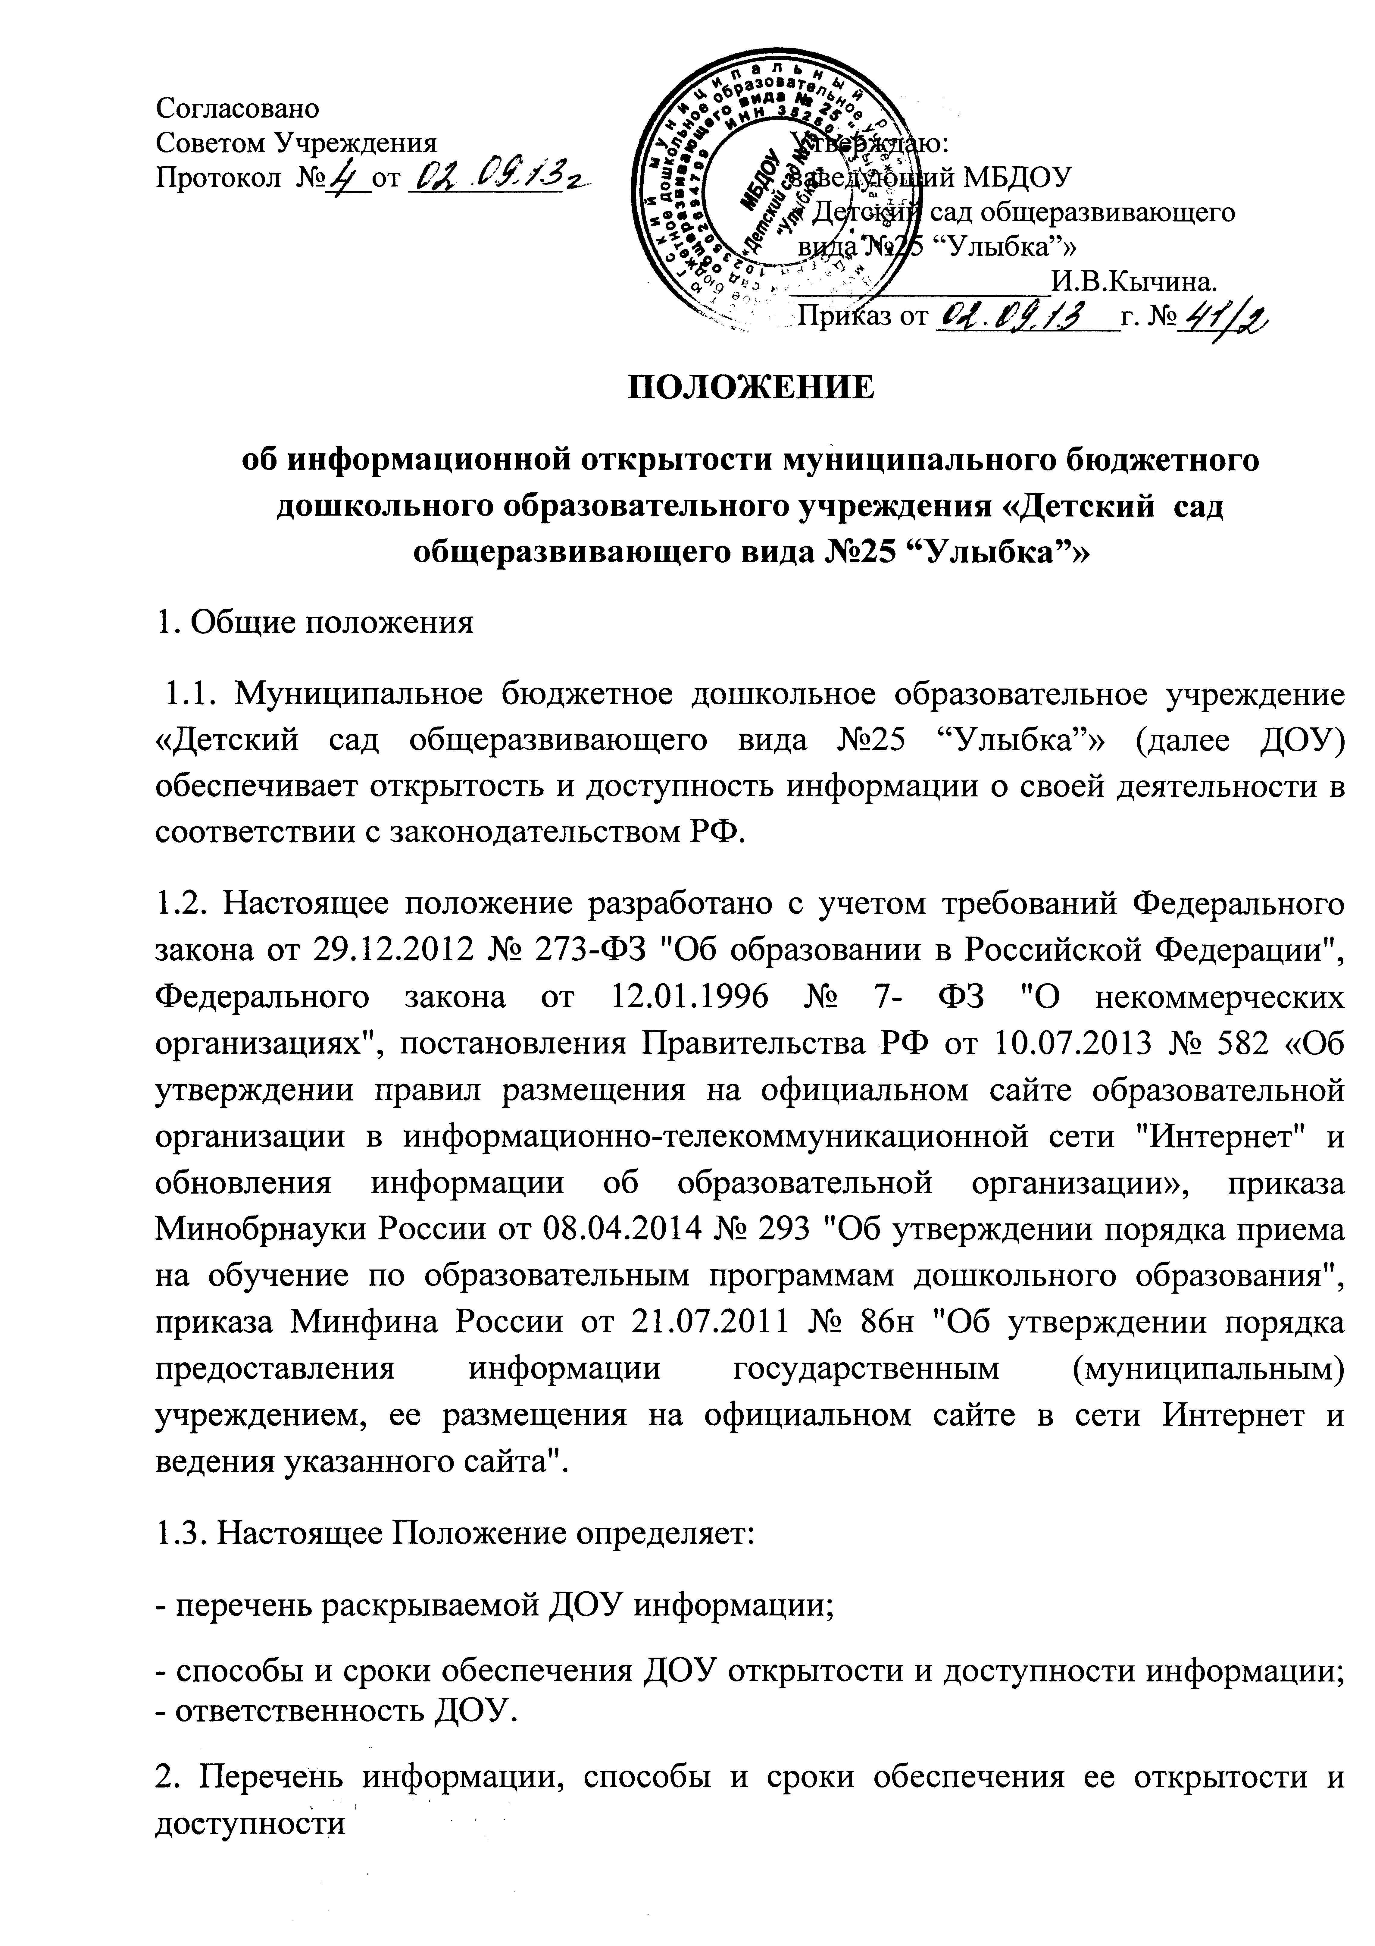
2.1. ДОУ обеспечивает открытость и доступность информации путем ее размещения:
- на информационных стендах ДОУ;
- на официальном сайте ДОУ; - на сайте www. d05128.edu 35.ru
- в средствах массовой информации (в т. ч. электронных).
2.2. Перечень обязательных к раскрытию сведений о деятельности ДОУ:
- дата создания ДОУ;
- информация об учредителе ДОУ, месте нахождения, режиме, графике работы, контактных телефонах и адресах электронной почты;
- информация о структуре и органах управления ДОУ;
- информация о реализуемых образовательных программах;
- информация о численности воспитанников по реализуемым образовательным программам;
- информация о языках образования;
- информация о федеральных государственных образовательных стандартах;
- информация о руководителе ДОУ, его заместителях;
- информация о персональном составе педагогических работников с указанием уровня образования, квалификации и опыта работы;
- информация о материально-техническом обеспечении образовательной деятельности;
; - информация о поступлении финансовых и материальных средств и об их расходовании по итогам финансового года;
2.3. Обязательны к открытости и доступности копии следующих документов ДОУ:
- устав;
- лицензия на осуществление образовательной деятельности (с приложениями);
- план финансово-хозяйственной деятельности ДОУ, утвержденный в установленном законодательством порядке;
- локальные нормативные акты, в т. ч. правила внутреннего распорядка воспитанников, правила внутреннего трудового распорядка, коллективный договор;
- отчет о результатах самообследования;
- документ о порядке оказания платных образовательных услуг;
- предписания органов, осуществляющих государственный контроль (надзор) в сфере образования, отчеты об исполнении таких предписаний;
- публичный доклад;
2.4. ДОУ обеспечивает открытость и доступность документов, определенных п. 2.3, путем предоставления через официальный сайт www. d05128.edu35.ru электронных копий следующих документов:
- решение учредителя о создании ДОУ;
- учредительные документы ДОУ;
- свидетельство о государственной регистрации ДОУ;
- муниципальное задание на оказание услуг (выполнение работ);
- план финансово-хозяйственной деятельности ДОУ;
- договор об использовании закрепленного за ДОУ муниципального имущества;
- сведения о проведенных в отношении ДОУ контрольных мероприятиях и их результатах.
2.5. Требования к информации, размещаемой на официальном сайте ДОУ, ее структура, порядок размещения и сроки обновления определяются локальным актом ДОУ (Положением об официальном сайте ДОУ).
2.6. ДОУ обеспечивает открытость следующих персональных данных:
а) о руководителе ДОУ, его заместителях, в т. ч.: - фамилия, имя, отчество руководителя, его заместителей;
- должность руководителя, его заместителей;
- контактные телефоны;
- адрес электронной почты;
б) о персональном составе педагогических работников с указанием уровня образования,
- данные о повышении квалификации и (или) профессиональной переподготовке;
- общий стаж работы;
- стаж работы по специальности;
- иная информация о работниках ДОУ, на размещение которой имеется их письменное согласие (в том числе - на размещение фотографий).
2.7. ДОУ обязано по письменному требованию работника внести изменения в размещенную о нем информацию при условии предоставления подтверждающих документов.
3. Ответственность ДОУ
3.1. ДОУ осуществляет раскрытие информации (в т. ч. персональных данных) в соответствии с требованиями законодательства РФ.
3.2. ДОУ обеспечивает обработку и хранение информации о своих работниках, а также иных субъектах персональных данных способами, обеспечивающими максимальную защищенность такой информации от неправомерного использования в соответствии с требованиями Федерального закона от 27.07.2006 № 152-ФЗ "О персональных данных", положением об обработке персональных данных.
3.3. ДОУ несет ответственность в порядке и на условиях, устанавливаемых законодательством РФ, за возможный ущерб, причиненный в результате неправомерного использования информации третьими лицами

